青山小学校の学習と生活の基本（青山スタンダード）

Ⅰ 学習の準備
１ 持ち物
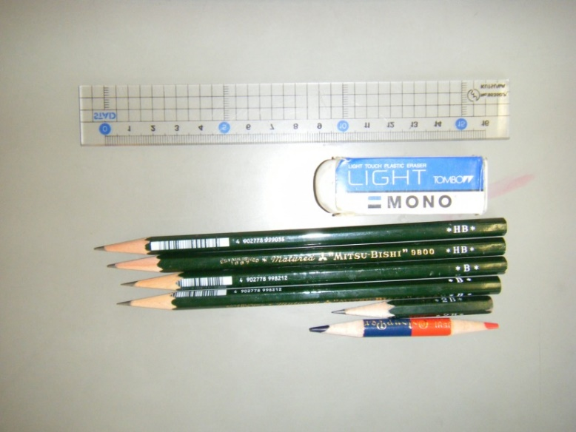
- 定規（イラストなどがなくメモリが見やすいもの １５㎝程度）
①
- 消しゴム（香りがなく四角いもの）
- 鉛筆５～６本（Bか２B）
②
- 赤青鉛筆１～２本
- 下敷き
③
④

２ 持ち物のしまい方
（１） 机の中・わき
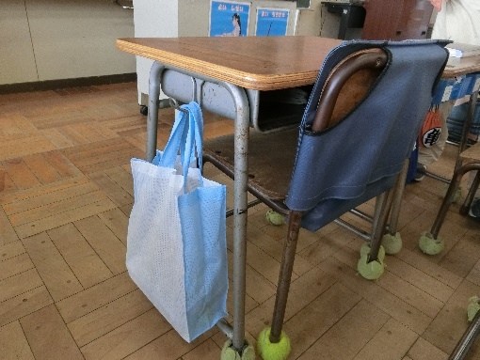
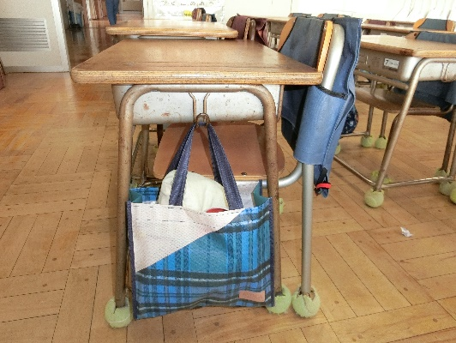
机のわき：お道具袋のかけ方の例

机の中
・教科書，ノートなどを入れましょう。
・常に整理整頓を心掛けましょう。
・下校時は机の中をからにしましょう。

机のわき
・お道具袋を活用しましょう。（クーピー，クレヨン，はさみ，のり，ネームペンなどを入れます。）

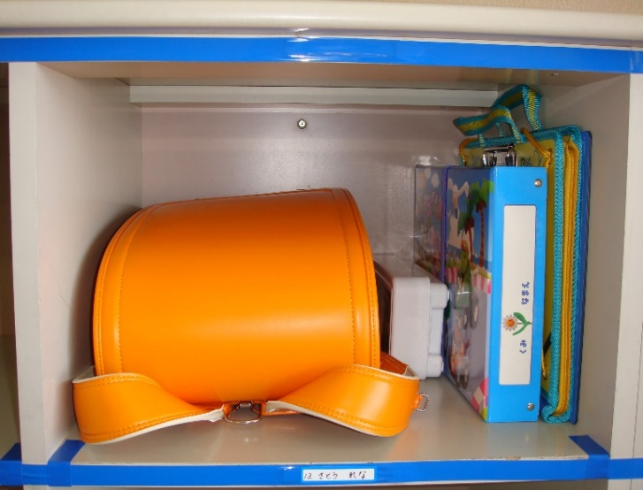
２ ロッカーの中（1年生の基本型）
④
- ランドセル（金具の部分は奥側へ）
- 粘土
- 算数セット
- 生活科バッグ（ショルダーのひもがはみ出さないように）
③
②
①
- 粘土板
⑤
・ 常に整理整頓を心がけましょう。
・ 空きロッカーや空き教室がある場合は，鍵盤ハーモニカや絵の具の収納に活用しましょう。

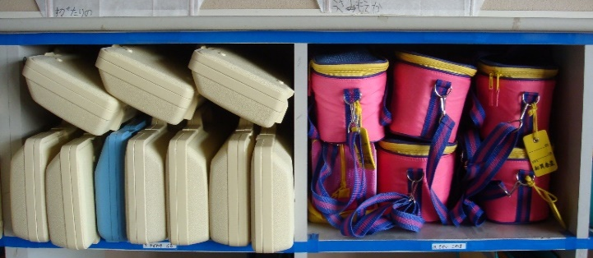

３ 廊下のフック（一年生時の基本型）
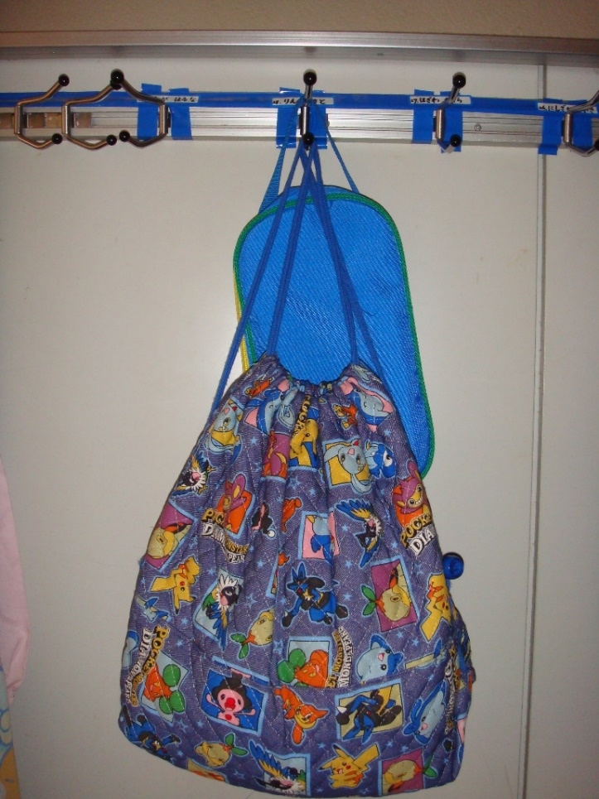
- 上靴入れ
② 体育着（ひも付きの袋がよい）

・自分の名前カードのところにきちんとかけましょう。（フックをビニールテープで固定しておくとずれません。）
・夏場は水着が，冬場はジャンバーが加わるので，かける場所を変えたり，掛け方を工夫しましょう。
①

②

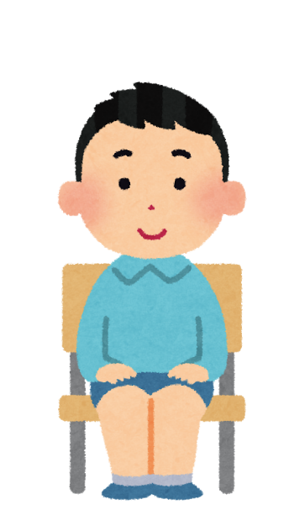
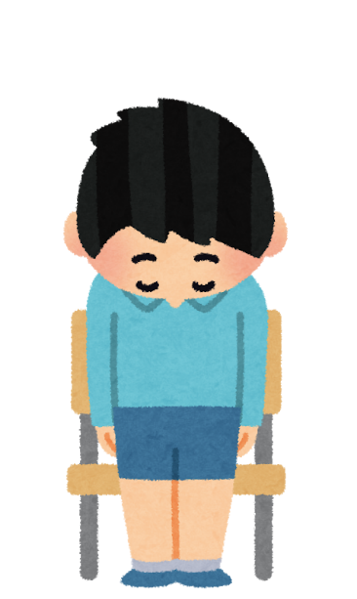
Ⅱ 学習中

１ 始まり・終わりのあいさつ

① 先生が児童の前に立ちます。
② 先生が｢始めます｣｢終わります｣と言います。
③ 児童は背筋を伸ばし先生に注目します。
④ 先生の礼に合わせて礼をします。
⑤ 礼をした後，また先生に注目します。

⑤ 礼の後も注目する
④ 礼をする

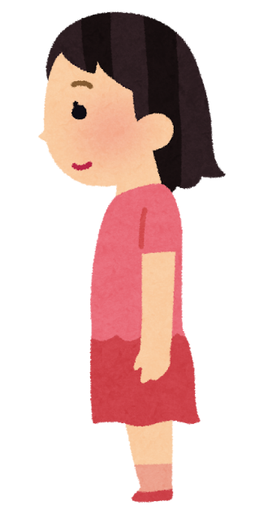
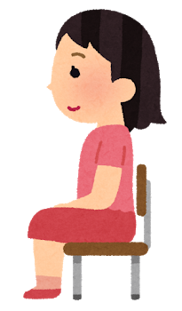

２ 座り方・立ち方

- 机とおなかの間を握り拳２つ分開け，足の裏を床につけてすわります。
- 文字を書くときおしりを前にずらします。
- いすをなるべく動かさず，静かにいすの横に立ちます。
④ 教室を出るときには，いすを入れます。

② 立つ姿勢
① 座る姿勢

・ 指名後は「はい」と短く返事をして立ちましょう。
・ 発表時はいすを入れずに横に立ちましょう。

３ 手のあげ方

- 声を出さずに手をあげます。
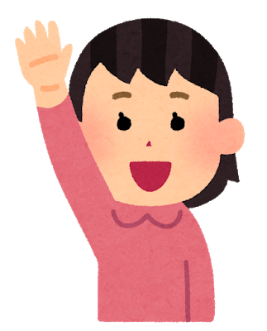
- 背筋を伸ばし，腕を伸ばしてあげます。
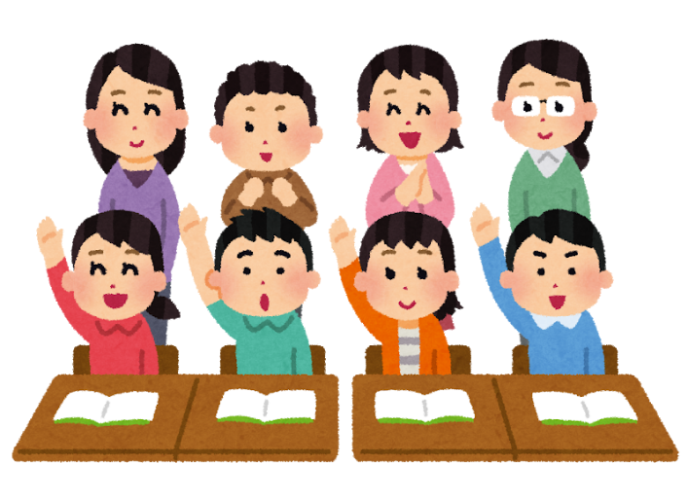

４ 発表の仕方

（１） 声の大きさ
低学年 高学年

２ 教室のみんなに
１ となりの人と
０ 心の中で
４ 体育館で
３ 教室のみんなに
２ グループで
１ ペアで
０ 心の中で
３ 体育館で

（２） 基本の話し方

学年部 | 基本の話し方
低学年 | ・ はい，～です。  ・ ○○さんと同じで，～です。
中学年 | ・ はい，～です。（～だと思います。）理由は，～だからです。  ・ ○○さんと同じで，～です。  ・ ○○さんとちがって，～です。理由は，～だからです。
高学年 | ・ はい，～です。（～だと思います）理由は，～だからです。  ・ ○○さんの意見に賛成（反対）です。理由は，～だからです。  ・ ○○さんに付け足して，～です。

５ 聞き方

- 発表する人の方を聞きます。
- 発表や話が終わるまで黙って聞きます。
③ 発表や話が理解できたときはうなずくなど，発表者に伝わるように意思表示をしましょう。

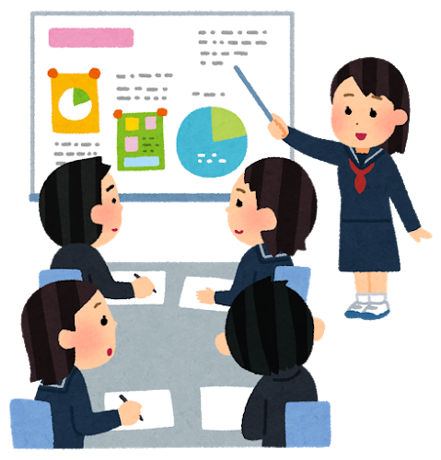
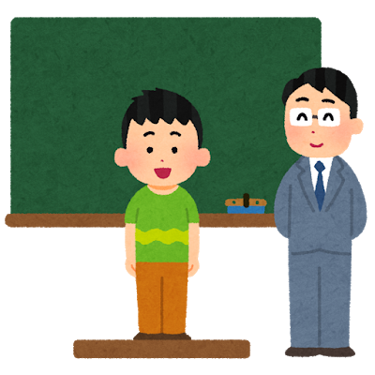

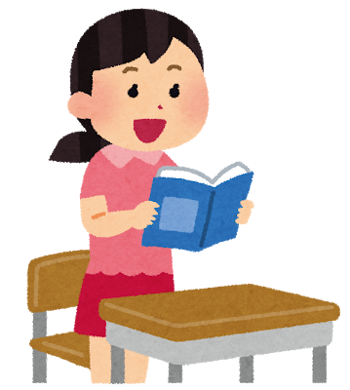
６ 音読の仕方

- 立って読む場合

- 本の下の方を両手で持って読みます。
- 顔は正面を向きます。
- 聞き手の準備が整ったことを確かめて読み始めます。
- 背筋を伸ばして，本から目を３０ｃｍ程離して読みます。
- はっきりと，みんなに聞こえる声で読みます。
⑥ 内容に合った適当な音量，速度，間を工夫しましょう。

・高学年の場合，本の背を支えて読む方法もあります。
・顔は正面を向き，声が前に出るように意識しましょう。

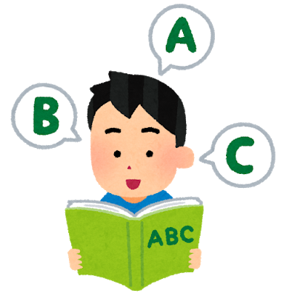

（２） いすに座って読む場合

① 本の下の方を両手で支えて読みます。

７ 書く

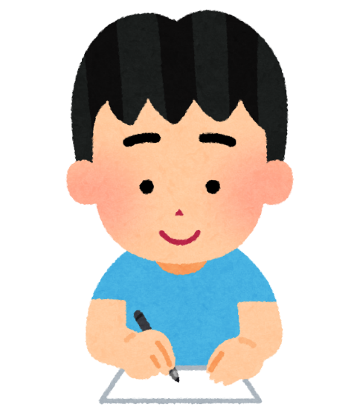
（１） 字を書く姿勢

- 背中をのばします。
- 背中はいすに付けません。
- 机とお腹の間を少しあけます。
- 左手でノートを押さえます。
⑤ 足の裏全体を床につけます。

（２）鉛筆の持ち方

- 手首を机につけます。
- 鉛筆の削り際より１㎝くらい上をもちます。
- 持った手は卵を握ったような形にします。
- 中指・薬指・小指は軽く丸めます。
- 中指の第一関節で鉛筆を受けます。
⑥ 親指の先は人さし指の先より下がらないようにしましょう。

（３） ノートなどの置き方

①自分の体の中心にノートおきます。
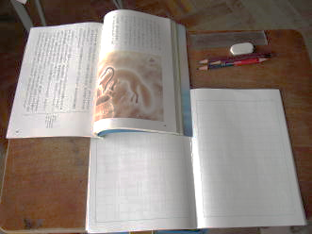
②教科書は左側におきます。
（左きき児童は右側）

８ ノートの使い方

（１）ノートのマス目のめやす

 | 国語ノート | 漢字ノート | 算数ノート | 社会・理科ノート
１年 | ８～１０マス  リーダー入り | ５０字  リーダー入り | １０×６マス１５㎜マス  リーダー入り・なし
２年 | １２～１５マス  リーダー入り | ８４字  リーダー入り | １２㎜マス  リーダーなし
３年 | １５マス  リーダー入り | ８４字  リーダー入り | １０㎜マス  リーダー入り | １２㎜マス  リーダーなし
４年 | １０㎜マス  リーダー入り | １２０字  リーダー入り | １０㎜マス  リーダー入り | １０㎜マス  リーダーなし
５年 | １０㎜マス  リーダーなし | １２０字  リーダーなし | １０㎜マス  リーダーなし | １０㎜マス  リーダーなし
６年 | 縦罫１０㎜  リーダーなし | １２０字  リーダーなし | １０㎜マス  リーダーなし | １０㎜マス  リーダーなし

（２） ノートの使い方
① 毎時間、日付とページ数を書きます。
② 課題は、青鉛筆で囲みます。
- まとめや重要語句は赤鉛筆で囲みます。
- 線を引く際は定規を使用します。
- 計算などの間違いは消さないで、鉛筆で正しい答えを書きます。
- 間違いは青鉛筆で丸を付けます。

（３） 板書時のチョークの使い方

白チョーク →ノートに鉛筆で書きます。
赤チョーク →赤鉛筆で書きます。
青チョーク →青鉛筆で書きます。
黄チョーク →ノートには書きません。

９ 原稿用紙の使い方
●題名は３マス空けて書きます。 ●名前は姓と名の間を１マスあけます。
●書き出しは１マスあけます。 ●段落での改行は１マスあけます。
●句読点はマスの右上に書きます。 かぎはマスの右下，左上に書きます。
書き出しは１マス空ける
段落での改行は１マス空ける。
会話文が２行以上になる場合、１マス目は空ける
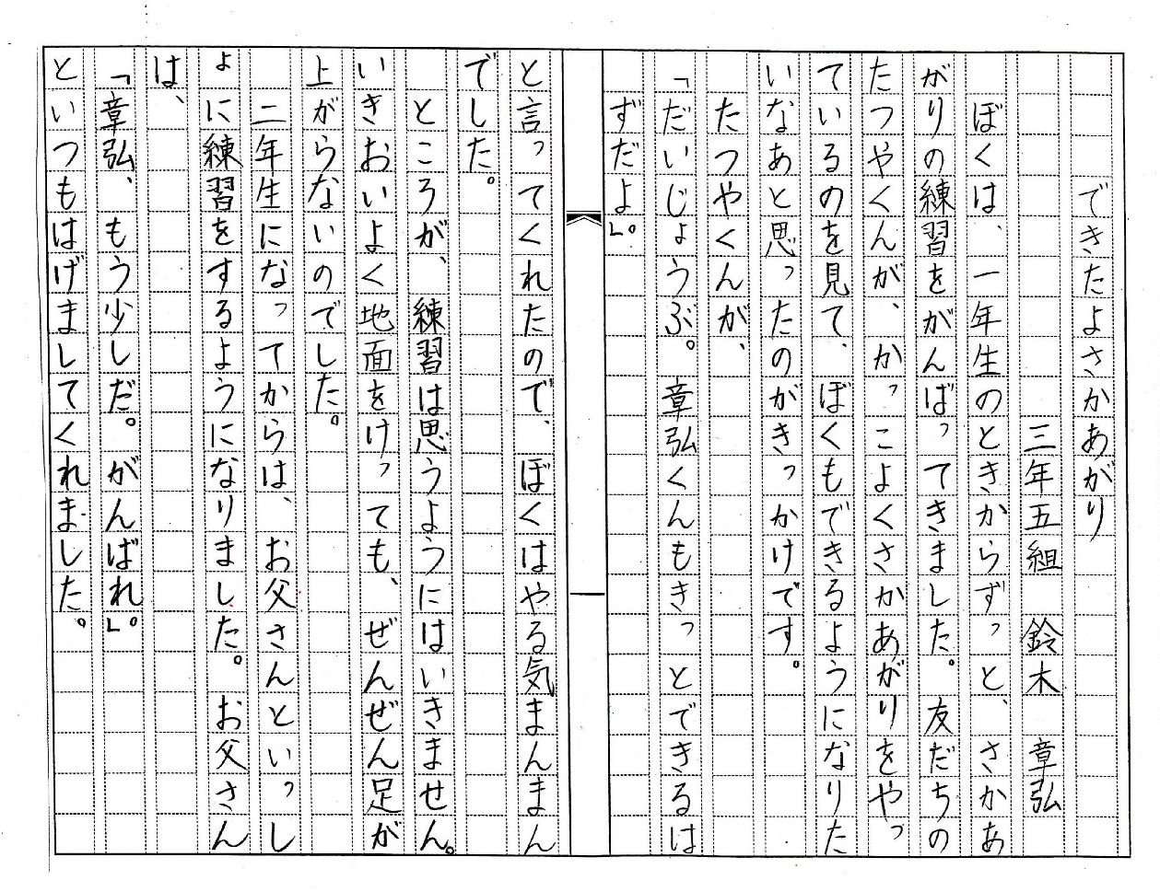
- 会話文は「 」を用いて書く。
題名は３マス空ける

かぎと読点はいっしょのマスに書く
姓と名の間は１マス空ける

句読点が１マス目にこないよう最後のマスに文字と一緒に書く。
名の下も１マス空ける。

Ⅲ その他

１ 習字，絵の具の後始末

（１） 習字
反古紙の処理・・・・・・できるだけ小さくたたんで持参したビニール袋に入れて家に持ち帰ります。
すずりの処理・・・・・・・練習に使用した紙でよくふき取ります。
筆の処理・・・・・・・・・墨がついた部分を使用した紙でていねいにふき取り，ビニール袋に入れたり，紙で包んだりして持ち帰ります。
新聞紙の処理・・・・・・次回も使えるようにたたんでしまいます。

- 絵の具
パレットの処理・・・・余った絵の具は筆で取り，筆洗バケツに戻す。パレットは教室の洗い場で絵の具を洗い流します。
筆の処理・・・・・・・・パレットと一緒によく洗い，水気をふき取ります。

２ 忘れ物をした時

- 「～を忘れてきたので隣の人に見せてもらいます。（～を借ります）」と必ず担任の先生に伝えます。
- 絵の具や習字などの貸し借りはできるだけしません。

３ 図書室の使い方

（１） 児童（個人）の貸し出しについて

- 本の借り方 … 利用者カード（各教室で管理）を持って図書室へ行く。
- 本の返し方 … 図書室カウンターの「返すところ」に置く。
③ 予約の仕方 … 図書の先生や委員会児童に予約したいことを伝えて「予約表」に記入する。
貸し出しについて
・貸出時間は業間休み・昼休みです。
・放課後は貸し出しは行いません。
・１日１回，一人２冊まで借りることができます。
・貸し出し期間は１週間です。

（２） 授業中（学級）の貸し出しについて

- 必ず「学級用貸し出しカード」を使用する。（勝手に持ち出さない。）
- 国語辞典を借りる場合は，国語辞典書架（図書室廊下）の上にある貸し出しノートに使用期日・学年冊数を記入する。
- 植物図鑑など同じ本をまとめて借りる場合は直接図書の先生に申し出る。

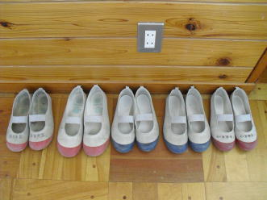
（３） その他

- 上靴は図書室廊下の壁側にそろえて入る。
- 消しゴムのかすは床に落とさずにごみ箱に捨てる。
③ 利用カードは６年間使用する。

Ⅰ 掃除
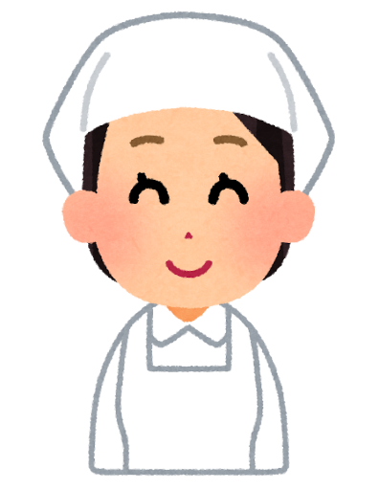
１ 身支度

- 三角巾とエプロンを着用する。

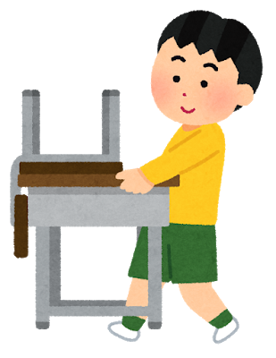
２ 掃除の仕方

① エプロン・三角巾をつける。
② 窓を開ける。
③ 机など移動可能な物を持ち上げて運ぶ。
④ はく。
⑤ 拭く。
⑥ 運んだ物を元に戻す。
⑦ ぞうきんは，乾拭き水拭きにかかわらずバケツにくんだ水で
③ ひきずらないようにもってはこぶ。
水洗いし，ぞうきんがけに広げて干す。
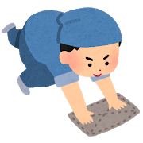
⑧ 窓を閉める。
⑨ 反省会をし，担当者に確認してもらう。
⑩ エプロン・三角巾を外す。
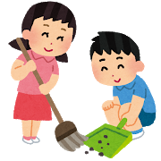

⑤ ぞうきんを４つおりにして，２マスほど力をこめてふく。

④ 自分の前のほうの足もとをはく。

- ～⑩を１５分間で行います。
ぞうきんはバケツを用いて洗います。
バケツの水は，はじの水道に捨てます。

Ⅱ 給食

１ 当番の身支度

① 手洗い・うがいをする。
② エプロン・帽子を着用する。
➂ 配る人も受け取る人もマスクを着用
する。
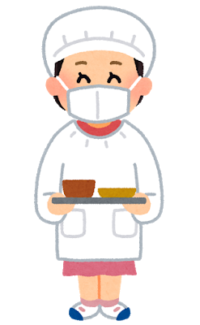
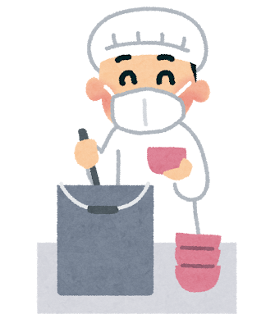
２ 準備・後片付け

① 当番はコンテナ・配膳室より給食を運ぶ。
② 当番以外の児童は，手洗いうがいを行う。
③ 配膳台，机を拭く。
④ 日直以外の児童はグループを作り，座って待つ。
⑤ 当番の準備ができたら，給食を配膳する。
⑥ 配膳が終了したら全員で「いただきます」を言って前向きで食べる。
⑦ 配膳した物は時間内に残さず食べる。
⑧ 食べ終わった人はみんなが食べ終わるまで待つ。
⑨ 全員で「ごちそうさま」を言って片付ける。
⑩ 当番は食器籠・食缶などをコンテナや配膳室に運び，配膳台をふき片付ける。
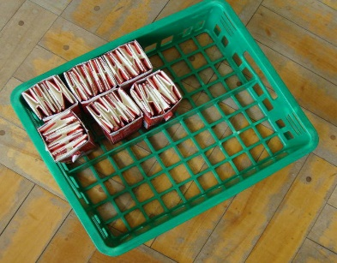
・牛乳は，飲み残しが無いようにします。
・牛乳パックは，１つを開き５～６パックを入れて回収します。

良い例

Ⅰ 入退室のマナー

１ 職員室

（１） 入 室
①用事がある児童は一人で入室する。
（防寒着やランドセルは廊下のじゃまにならない場所に置く）
②ドアを開けて「失礼します」とあいさつをする。
③「○年○組の○○です。○○先生に用事があって来ました。（・・室の鍵を借りにきました）」と用件をはっきり伝えてから入室する。

（２） 退 室
① 職員室の先生方の方を見て「失礼しました」とあいさつをする。

２ 他の教室

（１） 同学年の教室の場合
① 「失礼します」「失礼しました」とみんなに聞こえる声であいさつをして入退室する。
② 体育などで教室にだれもいない場合には絶対に入らない。

（２） 異学年の教室の場合
① 勝手に入らない。必ず担任の先生に用事を伝える。

（３） 特別教室の場合
① 勝手に入らない。必ず担任の先生に断ってから使用する。

４ 家庭学習

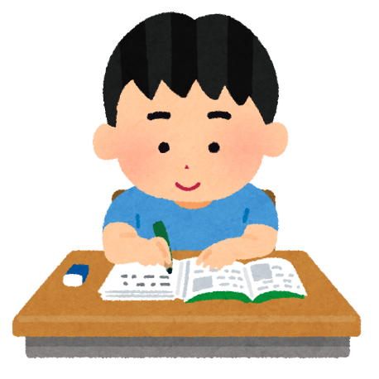
１年生、２年生のみなさんへ （みえるところに１年間はっておきましょう）
家庭学習のすすめ
利府町立青山小学校

１年生・２年生は、しゅくだいとつぎの日のよういをしましょう。

そく
■めあて

・まいにち きまったじこくに とりくもう。

■やくそく
・しゅくだいはおうちの人にまるつけをしてもらって、まちがったところをなおしましょう。
・学習のじかんは１０分間×学年＋１０分がめやすです。
（１年生は２０分以上 ２年生は3０分以上）
・じかんをきめて学習します。
・テレビなどを見ないで、しゅうちゅうして学習します。

■じゅんび

・つぎの日の学習のじゅんびをします。
・時間わり、れんらくちょう（おたより）を見て、わすれものがないようによういします。
・おうちの人と わすれものがないか、たしかめてみましょう。

■まなぶためのこころとからだづくり

■ しっかりと勉強するために、つぎのことにとり組みましょう。

・早ね・早おき・朝ごはん（元気のもと）
・元気なあいさつ（ふれあいのスタート）
・メディア（ゲームやテレビ、パソコン）は１日２時間以内
・運動する時間は１日２時間以上
・登下校、体育、休み時間の外遊び、家に帰ってからの遊びを合わせて２時間以上体を動かしましょう。
・家の手つだい（かぞくの一員としてのやくわり）

■ いえにかえってからの 生かつや学しゅうのよていを おうちの人といっしょにたてましょう。
例
テレビ
ゲーム
テレビ
ベッドに入る
おふろ
ゆうはん
てつだい
あしたのじゅんび
べんきょう
おやつ・そとあそび

4じ

３じ
5じ
6じ

7じ

8じ

9じ

10じ

4じ

３じ
5じ
6じ

7じ

8じ

9じ

10じ

３年生、４年生のみなさんへ （見えるところに１年間はっておきましょう）
家庭学習のすすめ
利府町立青山小学校
３年生・４年生は、宿題と次の日の用意をしましょう。

■めあて

・自分で学ぶ力を身に付けるために、予習や復習ができるようにしましょう。

■やくそく
のやくそく
・学習のじかんは１０分間×学年＋１０分がめやすです。
（３年生は４０分以上 ４年生は５０分間以上）
・宿題は家の人に丸つけをしてもらって、まちがった所を直して出しましょう。
・じかんをきめて学習します。
・テレビなどを見ないで、しゅうちゅうして学習します。

■自主学習（週末のみ）
・どんなことをするか、自分できめましょう。
その他
テストの再チャレンジ
読書
日記
総合的な学習の時間
の課題

算数 計算れんしゅう
文しょうもんだい作り
図形をかくれんしゅう
まちがいなおし

例
国語 教科書のししゃ
かん字れんしゅう
読んだ本のしょうかい文
かん字の成り立ち調べ

社会 地図記号調べ
地図作り
地形調べ
宮城県の市町村調べ
理科 季節の草花調べ
植物のかんさつ記録
月の形のかんさつ記録
毎日の天気や気温調べ
■じゅんび

・つぎの日の学習のじゅんびをします。
・時間わり、れんらくちょう（おたより）を見て、わすれものがないようによういします。

■学ぶための心と体づくり

■ しっかりと勉強するために、次のことに取り組みましょう。
・早ね・早おき・朝ごはん（元気のもと）
・元気なあいさつ（ふれあいのスタート）
・メディア（ゲームやテレビ、パソコン）は１日２時間以内
・運動する時間は１日２時間以上
（登下校、体育、休み時間の外遊び、帰宅後の外遊びを合わせて、２時間以上、体を動かしましょう。）
・家の手伝い（家ぞくの一員としての役割）

■ 家に帰ってからの生活や学習の予定を立てましょう。
例
しゅくだい
（自主学習）
おやつ・外遊び
テレビ
手伝い
あしたのじゅんび
ベッドに入る
テレビ
おふろ
ゲーム・テレビ
夕はん

4時

３時
5時
6時

7時

8時

9時

10時

4時

３時
5時
6時

7時

8時

9時

10時

５年生、６年生のみなさんへ （見えるところに１年間はっておきましょう）
家庭学習のすすめ
利府町立青山小学校
５年生・６年生は、宿題と翌日の用意をしましょう。

■めあて
・学習したことと自分で学ぶ力とをしっかりと身に付けるために、計画を立てて取り組もう。
■やくそく
・学習のじかんは１０分間×学年＋１０分がめやすです。 （５年生は６０分以上、６年生は７０分以上）
・時間を決めて学習します。
・勉強した内容をおうちの人に見せて丸付けをしてもらいます。
・まちがったところは家で直してから先生に出します。
・テレビなどを見ないで、集中して学習します。

■自主学習（週末のみ）
どんなことをするか、自分で決めましょう。
その他
テストの再チャレンジ
読書
総合的な学習の時間の課題について調べる
作った料理の記録
食事のバランス調べ
算数 計算練習
文章問題作り
図形をかく練習
間違い直し

例
国語 教科書の視写
漢字練習
言葉の意味調べ
新聞記事の紹介

社会 都道府県調べ
産地調べ
歴史上の人物調べ
年表作り
理科 天気と雲の様子の観察
発芽や植物の生長記録
星の観察記録
消費電力調べ

■準備
・次の日の学習の準備をします。
・時間割、連絡帳（おたより）を見て、忘れ物がないように用意します。

■学ぶための心と体づくり
■ しっかりと勉強するために、次のことに取り組みましょう。
・早ね・早おき・朝ごはん（元気のもと）
・元気なあいさつ（ふれあいのスタート）
・メディア（ゲームやテレビ、パソコン）は１日２時間以内
・運動する時間は１日２時間以上
・登下校、体育、休み時間の外遊び、帰宅後の外遊びを合わせて２時間以上体を動かしましょう。
・家の手伝い（家族の一員としての役割）

■ 家に帰ってからの生活や学習の予定を立てましょう。
例
手伝い
翌日の準備
おやつ・外遊び
テレビ
宿題・自主学習
おふろ
ベッドに入る
テレビ
ゲーム・テレビ
夕飯

4時

３時
5時
6時

7時

8時

9時

10時

4時

３時
5時
6時

7時

8時

9時

10時

